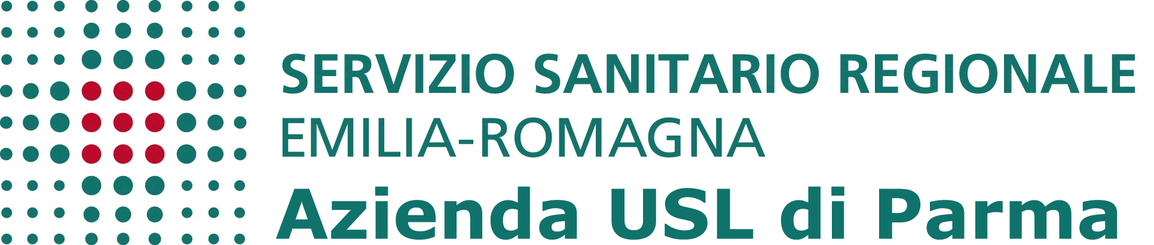

Area Giuridica del Dipartimento Interaziendale Risorse Umane

OGGETTO: SELEZIONE PUBBLICA PER IL CONFERIMENTO DI UN INCARICO DI DIRETTORE DI STRUTTURA COMPLESSA “U.O. DIPENDENZE PATOLOGICHE PARMA – ARTICOLAZIONE DIPARTIMENTO ASSISTENZIALE INTEGRATO SALUTE MENTALE DIPENDENZE PATOLOGICHE.

Avviso di sorteggio pubblicato sul BURER 03 del 12/01/2022 – parte terza

A seguito delle rinunce pervenute di alcuni componenti nominati in data 22/03/2022 si procede ad ulteriori sorteggi in data 26/04/2022 alle ore 8.30 presso l’ufficio concorsi dell’Azienda Usl di Parma – Viale Gramsci 14 – Parma - Padiglione Direzione

